

DEPARTAMENTO DE INFORMÁTICA Y COMUNICACIONES

Comparación de Procesadores

CICLO: 2 DAM
ALUMNO: Jorge A. Herrero Santana
CURSO: 2024 / 2025
Sumario
1. Actividad propuesta 1.1: Comparación de procesadores 3
2. Introducción 3
2. Desarrollo de la actividad: 3
3. Conclusión: 4

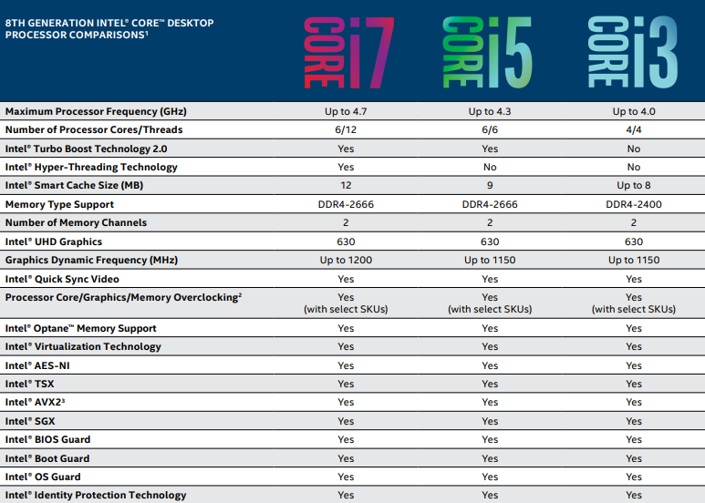
1. Actividad propuesta 1.1: Comparación de procesadores
Compara algún procesador de la familia Intel 486 o i486 y alguno de la familia Intel Core i3, i5 o i7. Examina parámetros como la velocidad, el número de bits y el número de núcleos. Intenta comparar los precios actualizados de unos y otros.

2. Introducción
En esta actividad, se realizará una comparación entre procesadores de dos familias históricas de Intel: la serie 486 (i486) y la familia Intel Core, que incluye los modelos i3, i5 e i7. Estos procesadores representan diferentes generaciones de la evolución tecnológica en la arquitectura informática. A través de esta comparación, se analizarán aspectos fundamentales como la velocidad de procesamiento, el número de bits y de núcleos, así como sus precios actuales. El objetivo es comprender las diferencias y avances significativos en términos de rendimiento y costo entre estas dos generaciones de procesadores.

2. Desarrollo de la actividad:

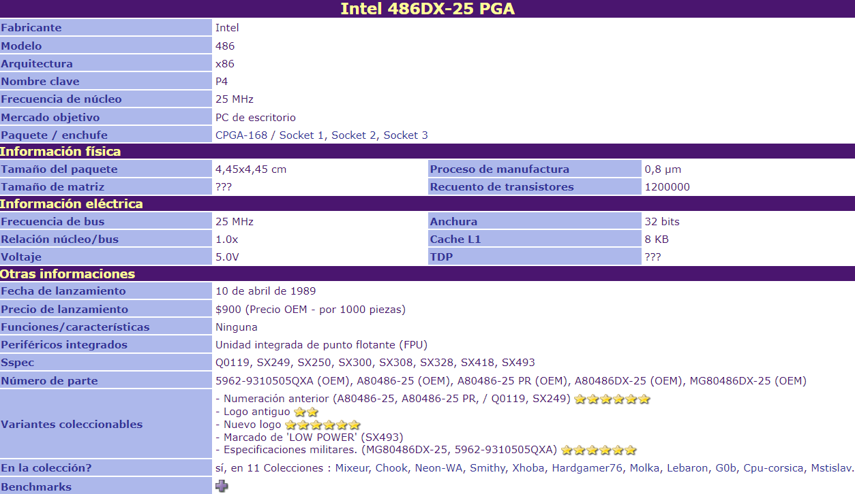
La comparación entre el Intel 486DX-25 y los procesadores Intel Core i3, i5 e i7 resalta cómo han evolucionado los procesadores en términos de rendimiento. El 486DX-25, con un solo núcleo y operando a 25 MHz, era adecuado para las tareas básicas de su época, pero está muy por detrás de los procesadores modernos. Hoy, los i3, i5 e i7 ofrecen múltiples núcleos (hasta 6 en el i7) y mayores velocidades, alcanzando hasta 4.7 GHz, lo que permite un rendimiento superior en multitarea y en aplicaciones exigentes.
Además, los procesadores actuales integran tecnologías avanzadas como gráficos UHD y Turbo Boost, lo que mejora tanto la experiencia visual como la eficiencia en el procesamiento de datos. El i7 es el más potente y está destinado a usuarios que requieren el máximo rendimiento, mientras que el i3 es más básico, ideal para tareas cotidianas. En resumen, los procesadores modernos son mucho más rápidos, eficientes y versátiles, adecuados para las demandas tecnológicas actuales.

3. Conclusión:
En conclusión, la evolución de los procesadores desde el Intel 486DX-25 hasta los modernos Intel Core i3, i5 e i7 refleja avances impresionantes en capacidad de procesamiento, eficiencia y versatilidad. Mientras que el 486DX-25 fue pionero en su tiempo, los procesadores actuales ofrecen mayor velocidad, múltiples núcleos, y tecnologías avanzadas que optimizan el rendimiento para diversas aplicaciones, desde tareas básicas hasta trabajos de alta exigencia. Esta evolución permite satisfacer las crecientes demandas tecnológicas de hoy, con una relación costo-rendimiento mucho más favorable que en décadas anteriores.

